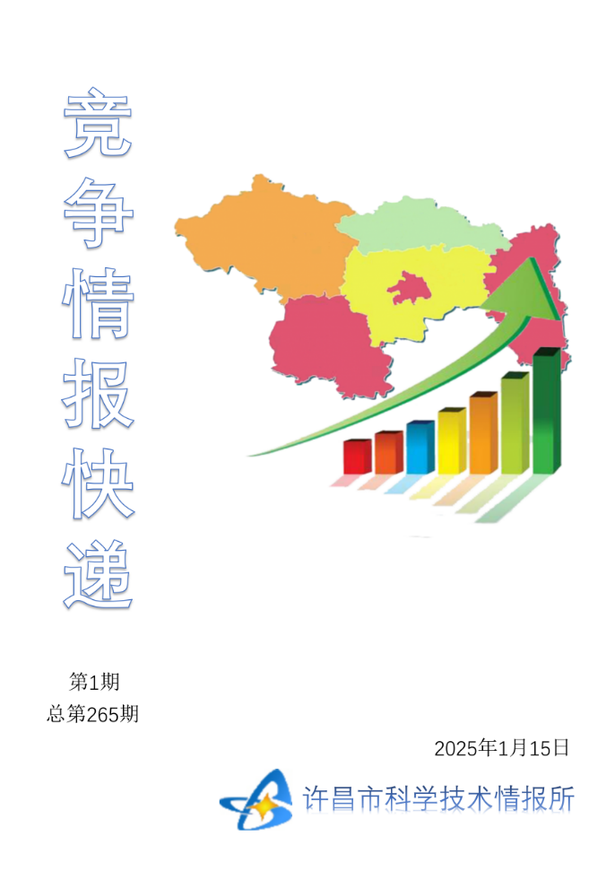
●编者的话
许昌市科学技术情报研究所是隶属于市科技局的财政全额供给事业单位。为适应新时期科技信息工作的需要，更好地服务政府决策和企业发展，推动企业转型升级，决定升级改版《许昌竞争情报快递》这一内部交流刊物。该刊物立足许昌市现有工业基础，按照市委、市政府提出的“6+3+3”发展新态势，即新一代信息技术、新材料、生物医药、智能装备、新能源汽车、节能环保6大战略性新兴产业，装备制造、食品、发制品3大优势主导产业，建材、化工、轻纺3大传统产业的运行咨询和发展态势，为市、县两级四大班子领导、重点企业等提供最新的行业动态、财经数据、金融要点等综合信息，为建设“智造之都宜居许昌”尽微薄之力。您对该刊物有什么意见和建议，请及时与我们沟通联系，以便我们改进工作、不断提高刊物质量，更好地服务于许昌经济社会发展和科技创新。
●行业动态
大型科研仪器走向开放共享……………………………………………………1-5
●行业趋势
为国产仪器提供“试炼场”……………………………………………………6-7

●行业动态
大型科研仪器走向开放共享
叶酸是人体生长发育必需的维生素。由于不能自身合成，人们主要通过饮食摄入叶酸。有效利用基因编辑技术精准调控作物叶酸代谢通路，是农业前沿科学研究的热点和难点。
2024年9月，我国科研团队在上述问题上取得突破，联合创制了超高活性叶酸水稻新种质。这项研究成果发表在高水平期刊《分子植物》上。
就在论文即将公开发表前不久，期刊编辑部提出，研究团队应在全基因组范围内鉴定基因编辑的脱靶效应，以此来验证研究中敲除的基因是叶酸调控过程中的关键基因。通过大型科研仪器开放共享平台，研究团队找到中国农业科学院作物科学研究所（以下简称“作科所”）。该所正好有一台2023年新引入的国产华大二代测序仪。
凭借较强的基因编辑和生物信息学知识背景，作科所技术人员利用全基因组重测序数据，结合高效的生物信息分析流程，帮助该研究团队在约定时间内，把结果反馈给编辑部。
这正是大型科研仪器开放共享的典型案例之一。
2015年1月，为加快推进科研设施与仪器向社会开放，进一步提高科技资源利用效率，国务院发布《关于国家重大科研基础设施和大型科研仪器向社会开放的意见》。
闲置浪费现象严重、专业化服务能力不足、开放共享水平不高……面对大型科研仪器开放共享中的一道道难题，近10年来，多家高校和科研院所从注重“为我所有”到注重“为我所用”，不断补短板、创特色，探索新模式、新路径，让科研仪器管理和共享应用水平持续提升。
科技部、财政部发布的2024年中央级高校和科研院所等单位重大科研基础设施和大型科研仪器开放共享评价考核结果显示，参评科研仪器年平均有效工作机时达到1511小时，年平均对外服务机时达到256小时。
面向市场，敞开共享大门
2023年，在对一种新型金属催化材料开展检测分析时，北京为康环保科技有限公司负责人刘文秀轻车熟路地找到了北京科大分析检验中心有限公司（以下简称“北科检测公司”），双方很快达成合作协议，一个个实验开展得有条不紊。
双方的初次合作要追溯到2016年，刘文秀回忆说，当时企业还在初创阶段，要搞产品研发，但在产品检测环节犯了难。
“我们的可见光光催化抗菌剂研发处于关键阶段，产品的检测涉及化学成分、物理性能和抗菌效果等多个专业方向，希望找到可以提供‘一站式服务’的专业、可靠机构。”刘文秀这时想到了母校的北科检测公司，“虽然我是学材料专业的，但也不敢说对每种类型的材料检测标准都那么了解。而北科检测公司依托学校各实验室科研团队，可以根据客户需求提供定制化的检测服务。这也是它最大的特色和优势。”
作为连接校内外的中转站，北科检测公司一端连着校外社会用户，另一端连着北京科技大学各个学院和实验室的千余台（套）入网管理仪器设备。
接到检测任务后，北科检测公司的工作人员根据企业送来的样品情况，制定了专业检测方案，并将样品分发到北京科技大学的各个实验室。比如X射线衍射分析，就是在材料科学与工程学院材料实验中心的X射线衍射仪上完成的。而化学成分分析，则由北科检测公司自营实验室的化学实验室完成。“以市场化需求为导向，我们根据不同产业链需求，重新梳理了仪器分类和服务项目。”北科检测公司副总经理恽建涛介绍，在此基础上，公司通过购置小型科研仪器，填平补齐检测链条中的缺失环节，来提升整体分析测试能力，真正实现“一站式服务”。
很快，各项检测结果先后交付。刘文秀说，高效率检测大大推进了新产品的研发进度。如今，这款产品已经被许多建材企业、学校和医疗场所采用。
高校的设备资源丰富，社会的创新需求旺盛。但在资源和需求之间，似乎总是缺少一座互通的桥梁。事实上，这也是高校开展大型科研仪器开放共享普遍存在的问题。
北京科技大学资产管理处副处长白亮说，学校早就看好高校第三方商业化实验室的发展前景。2005年，借由北京市科学技术委员会组织开展的“首都高校第三方商业化实验室机制创新试点”项目，北京科技大学成立了全资子公司北科检测公司，打破了学校传统的行政和物理空间界限，全面整合校内实验检测资源，加强大型科研仪器向社会创新力量开放共享的力度。
据统计，2015—2023年间，北科检测公司服务客户21650多家次，客户遍布全国30个省区市，累计发送北科检测报告和实验数据约2万份，其中资质报告2069份。
在提升高校专业检测服务能力方面，哈尔滨工业大学（以下简称“哈工大”）也做出类似有益尝试。哈工大实验室与设备管理处处长王海洁介绍，该校充分利用学校分析测试中心、土木工程学院、环境学院已有的相关认证资质，开展面向社会的开放共享服务。
哈工大还鼓励各实验室联合在仪器运营方面较成熟的第三方服务平台和相关机构，组建仪器服务联盟，建立标准化服务流程，充分共享和释放仪器资源。目前，哈工大已经拥有两个专业检验检测公司。
探索市场化的路上，高校还在继续扩大开放共享“朋友圈”。哈工大已与其他省份高校建立了分析检测联盟，拓展外部市场，2023年对外服务收入达4000余万元。
“北京科技大学正在积极探索北京学院路地区、沙河高教园区，乃至北京地区检测平台共享服务协同共建机制，进一步拓展大型科研仪器开放共享的服务能力。”白亮说。
培养人才，让仪器用得好
从2024年12月1日起，一项新的有关土壤元素测定的国家标准方法正式实施。中国科学院南京土壤研究所（以下简称“土壤所”）土壤与环境分析测试中心高级工程师龚华正是这项国家标准的第一起草人。
“我们还有一项此前建立的江苏省环境科学学会团体标准，已经成功获得国家标准立项，目前正处于征求意见阶段。”龚华介绍，这项方法基于国产科研仪器建立，可以对土壤样品进行快速、无损检测，能广泛用于实验室及场地土壤元素分析。此前，该方法已经为第三次全国土壤普查工作提供了高效稳定的技术支撑，成为土壤所在大型科研仪器开放共享中的一项重要成果。
土壤所土壤与环境分析测试中心主任唐昊冶说，只有依托科研仪器，建立起具有创新内涵的实验流程、技术方法和标准体系，才能为解决重大科学问题提供关键技术支撑。
一家单位的大型科研仪器开放共享能力，很大程度上受实验技术队伍建设水平的影响。许多高校和科研院所存在大型科研仪器闲置浪费的情况，一部分原因正是这些仪器设备没人会用、没人用得好。
作科所副所长王文生认为，技术人才对大型科研仪器开放共享平台的一大重要贡献，正是充分开发科研仪器的使用功能，并建立起一系列完整的技术体系。
例如，孙莹璐是负责国产华大二代测序仪的技术工程师，她能快速根据用户需求制定具体实验方案，确保测序分析工作的及时完成。
相对于科研仪器的开放共享，技术的开放共享可能更难。“在仪器上开发建立一套技术体系，需要长时间的积累。这也往往是一些实验室不愿公开的‘绝技’。”在唐昊冶看来，自主建设一支高素质实验技术队伍尤为重要。
为此，土壤所专门制定了技术支撑岗位职级分类和职称晋升制度，畅通技术支撑人员的职业发展通道。唐昊冶介绍，技术支撑人员竞聘高级职称，对于发表文章和承担项目没有硬性要求。像龚华这样的技术人才，就是凭借牵头制定两项重要技术标准，顺利申请到了高级职称。
“我们还明确规定，技术支撑人员的工资不得低于同级别研究人员平均水平，岗位津贴和基本绩效也有相关保障，让这些技术人员能全心全意投入科研服务工作。”唐昊冶说。
在王文生看来，不组建强大的人才队伍，科研仪器就不能充分用起来。为此，作科所建设了由58位专职技术人员组成的技术支撑团队，并通过“请进来、送出去”的方式，定期组织技术人才交流培训，不断提升团队的整体业务能力。比如，团队开发了单细胞测序、数量性状位点快速测序、高效基因型检测等技术，在支撑国家重大科研任务、推动产业技术创新等方面发挥了重要作用。
“提供开放共享服务的收入减去成本后，剩余的一部分可以作为绩效发放。”王文生说，作科所还通过健全评价考核机制，鼓励技术支撑人员多劳多得。
保障维修，解除后顾之忧
2024年6月，温州医科大学成功为学校价值2200余万元的大型科研仪器设备上了“共享保”保险。这是浙江省科技厅联合太平科技保险公司推出的全国首款科研仪器保险产品。
此次温州医科大学投保的是价值30万元以上、已接入浙江省大型科研仪器开放共享平台、配备物联网传感器并正常运行的学校大型仪器设备，保费每台每年为1600元。在保险有效期内，这些大型科研仪器若在开放共享使用中因意外或操作失误受损，保险公司将承担部分维修费用，单台仪器最高可获8万元赔偿。
制约科研仪器开放共享的因素来自方方面面，高成本维修是一大“拦路虎”。共享过程中，科研仪器的损耗由谁来担责、谁来买单、谁来修好，成为让高校和科研院所在共享路上徘徊不前的原因。
为了降低大型科研仪器在开放共享中因发生损毁造成的经济损失，各地纷纷亮出实招。科研仪器共享维修保险正是其中的亮点之一。
“共享保”推出后，浙江理工大学、浙江中医药大学等多所高校院所先后完成投保，最高保额达2000万元。通过保险为大型科研仪器开放共享提供保障，有效提升了仪器使用效率和管理水平，进一步推动科研资源的优化配置和共享利用。
除了相关政策的支持，一些高校院所也在探索新模式以解维修之困。
王海洁说，为破解由维修维护难导致的仪器设备利用率低的问题，哈工大利用在国家重大科研基础设施和大型科研仪器开放共享评价考核中获得的优秀奖励设立“共享基金”，用于补贴仪器设备维修维护开放共享业务，重点支持校、院两级公共服务平台纳入开放共享程度高、管理规范的大型仪器设备。2023年，哈工大入选科技部首批科研仪器维修维护示范基地。
谈及如何进一步为大型科研仪器开放共享单位解“后顾之忧”，王海洁认为，要充分发挥科研仪器维修维护专业委员会的纽带作用。例如，建立维修维护供需对接平台，对故障报修公示、维修企业竞拍、服务成效评价等进行全过程动态监管，建立经典维修案例集和优质维修企业名录，不断提高国产仪器维修维护能力和水平。
“同时，还要建立贵重仪器零部件信息库，统筹各地区、维修企业、高校及科研院所备件库资源，建立备件库总集，提高备件库资源流通。”王海洁说。

●行业趋势
为国产仪器提供“试炼场”
哈哈在中国农业科学院作物科学研究所（以下简称“作科所”）小分子检测技术平台实验室里，方方正正叠起来的一组实验仪器格外引人注目。一个个小柜子外形如同微波炉，最顶上还放着几个瓶子，里面装着透明液体。
作科所重大平台中心副主任张丽娜说，这是悟空科学仪器（上海）有限公司（以下简称“悟空仪器”）自主研发的国产高效液相色谱仪，在食品、药学、环境等领域都有广泛应用。
这台液相色谱仪，正是在中国仪器仪表学会科学仪器设备验证评价中心（生命科学站）（以下简称“验评中心”）接受“试炼”的仪器设备之一。
“现在国内很多企业研发了众多品类的分析仪器。但这些仪器的实际使用效果如何，产品是否长期稳定可靠？我们最缺的还是用户使用数据。没有数据说话，国产仪器很难被市场认可。”悟空仪器总经理刘文玉道出苦衷。
支持企业自主研发科研仪器，必须让这些“国货”跑起来、用起来。开放共享平台不仅能给国产科研仪器提供一个证明自己的机会，还能在与国外仪器的运行数据对比中，找到不足和差距。
为挖掘现有科研设施与仪器的潜力，2021年，在科技部、中国仪器仪表学会和中国农业科学院的支持下，作科所成立了验评中心，目前已经开展了5个机种的验证评价。
和计量验证评价不同，验评中心做的应用验证评价，是把仪器放到真实的应用场景中。作为中国农业科学院下的科研院所，作科所本身就能为仪器提供很多农业领域的应用场景。同时，作为验评工作的牵头单位，验评中心还可以联合全国其他实验室，在各个不同领域给仪器找应用场景。
以悟空仪器这台液相色谱仪为例，在环境领域，验评中心联合了中国环境科学研究院；在食品领域，联合的是华测检测认证集团股份有限公司；在药学领域，联合的是中国食品药品检定研究院和辽宁省药品检验检测院；在科研领域，则联合了中国科学院生物物理研究所。
六家单位同时开展验评，为悟空仪器提供了200多页的测试数据。基于测试过程中的实际体验，验评单位从用户角度提出了许多更符合使用需求的改进建议。比如色谱仪顶部的一个清洗液小瓶子，就是根据用户意见改进设计的结果。
“这个小瓶是盛放自动进样器清洗液的，用途主要是为减少实验过程中的交叉污染。”刘文玉回忆，按照最初的设计，小瓶是放在仪器内部的狭小空间里，非常隐蔽且不容易被观察到。如果多人或多次使用，不及时补足清洗液，就会导致仪器测试数据出现异常。
“验评用户提出，如果把这个小瓶放在容易观察的仪器顶部，更方便操作者随时查看清洗液的余量，同时也不会因为较长时间不使用仪器，导致清洗液长霉而影响测试结果。”刘文玉说，正是根据大量多场景的应用验评，才对仪器做出了这样更加方便用户使用的改进。
借由开展验评工作，企业与科研单位之间的交流变多了，距离也拉近了。张丽娜说，验评工作帮助科研单位筛选出许多优质的国产科研仪器，也让“国货”走进了更多用户单位。
“中国科学院生物物理研究所、辽宁省药品检验检测院等验评单位，后来都购置了我们的液相色谱仪。”刘文玉说，获得这些用户的认可，让公司在后续的研发和市场推广中更有信心。
中国科学院南京土壤研究所土壤与环境分析测试中心高级工程师龚华提到，该中心因在气相色谱仪验证评价与推广方面作出的重要贡献，在2024年入选了首批中国仪器仪表学会科学仪器设备验证评价中心联合实验室名单。在他看来，依托验评工作，建立国产仪器技术标准体系，也可以更好地促进国产仪器开放共享。
“支持国产科研仪器设备，不仅能通过购置的方式，也可以依托开放共享平台，为仪器提供更多应用场景。这样在支撑科技创新的同时，也能促进国产仪器持续提质，助力‘国货突围’。”作科所副所长王文生说。

